**选择性必修二《法律与生活》**

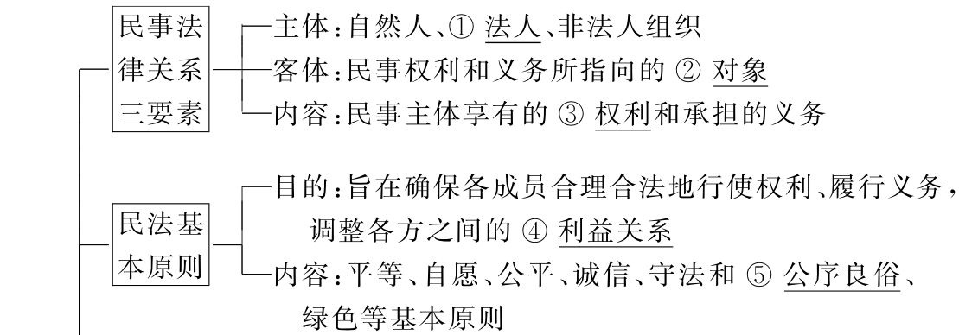

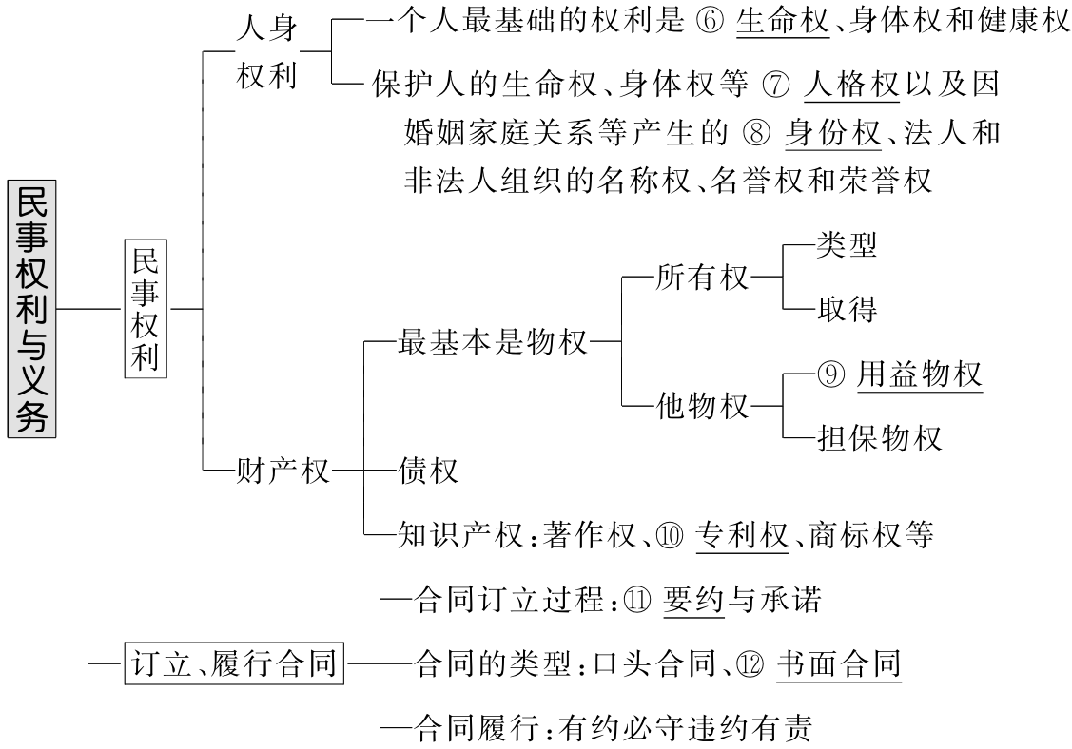

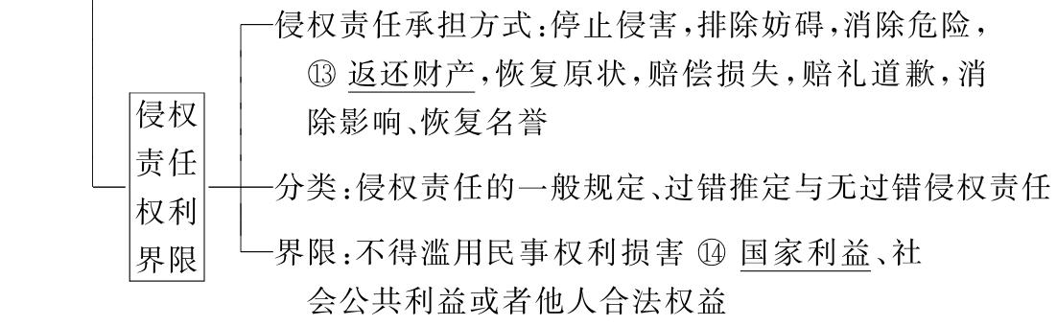

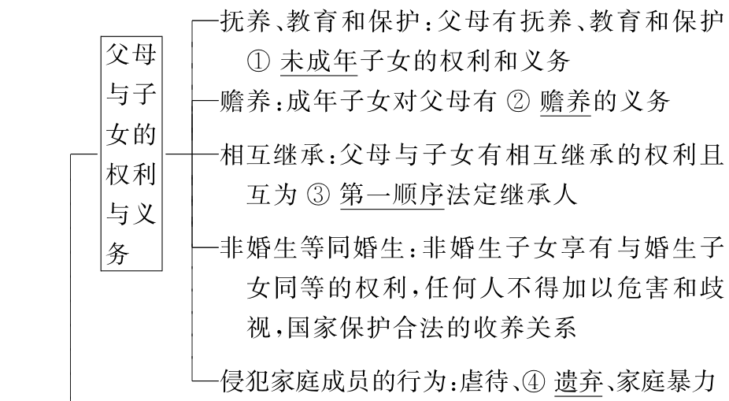

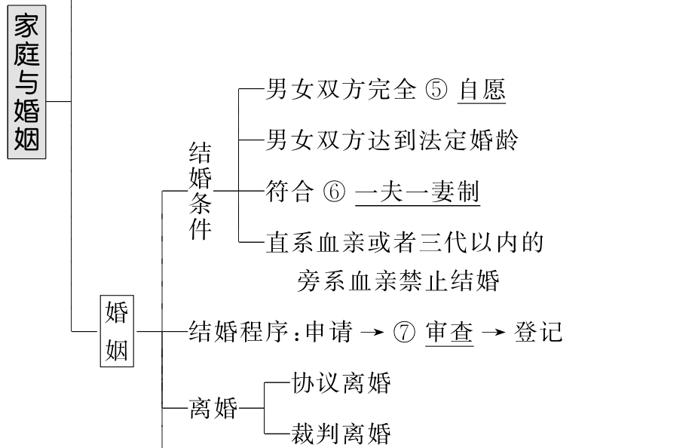

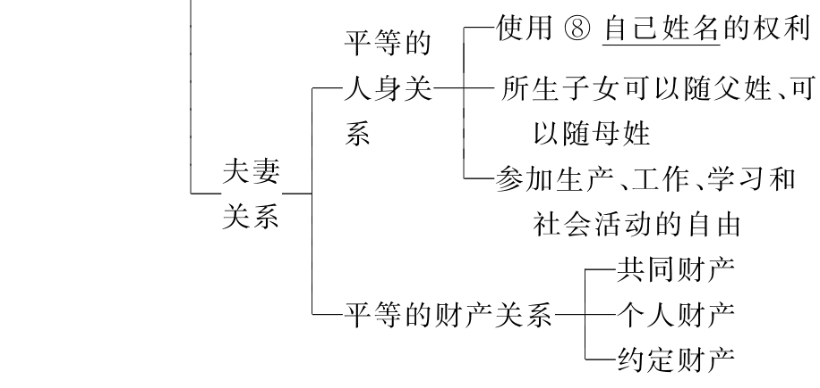

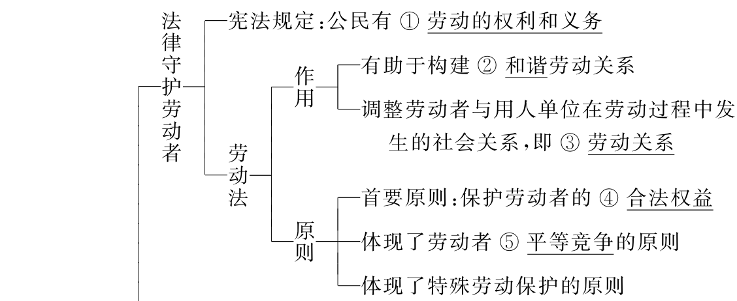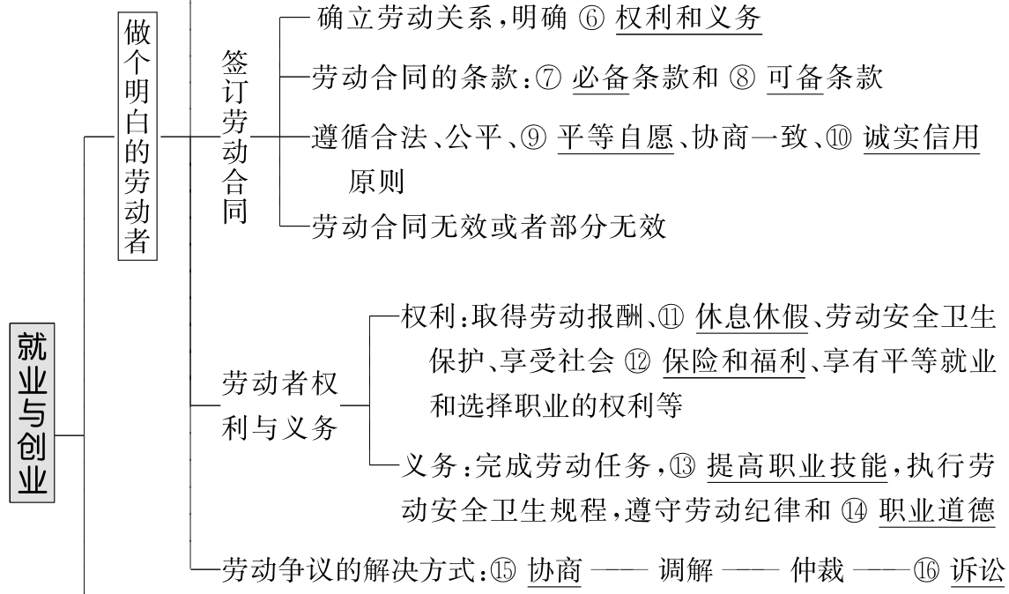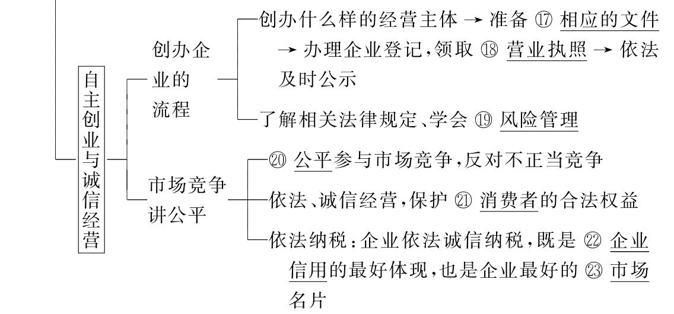

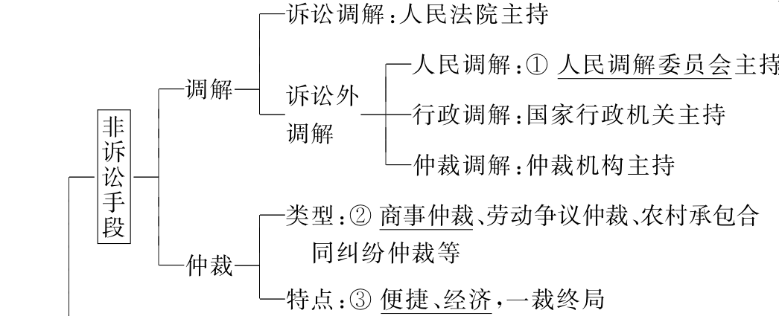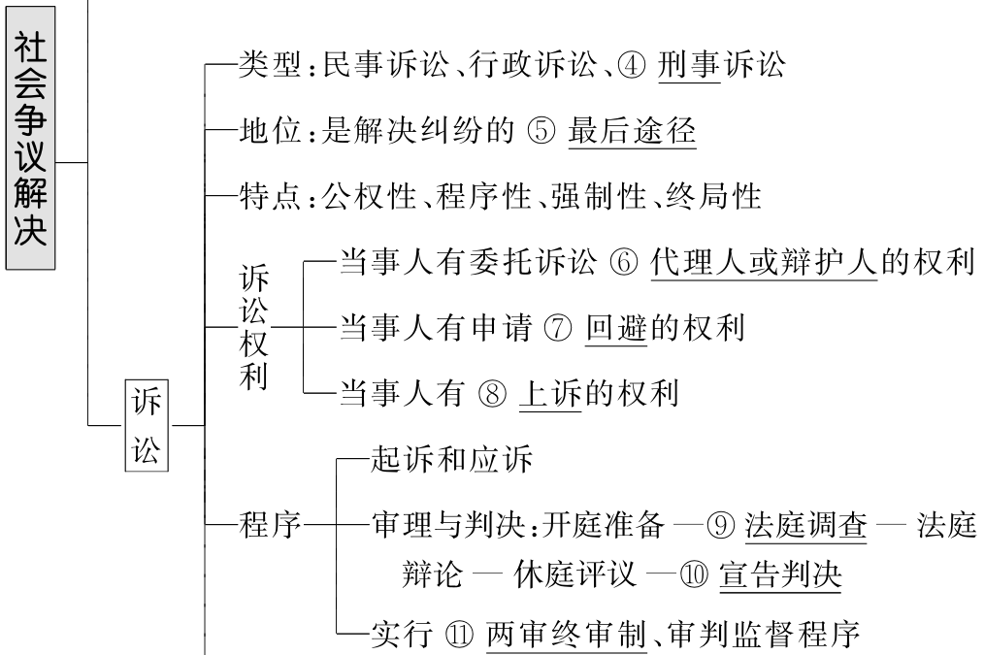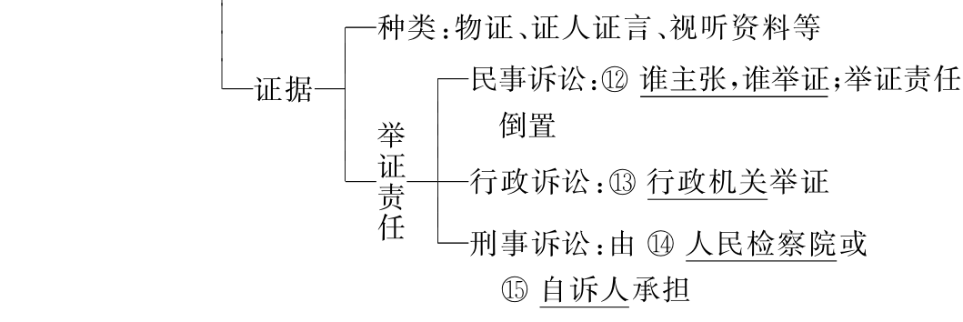

**一、民事权利与义务**

**1．民事法律关系**

(1)含义：民法调整平等主体的自然人、法人和非法人组织之间的人身关系和财产关系。

(2)民事法律关系的构成要素：主体、客体和内容。

|  |  |  |
| --- | --- | --- |
| 要素 | 含义 | 具体内容 |
| 主体 | 参与民事法律关系，依法享有民事权利、承担民事义务 | 自然人①、法人和非法人组织 |
| 客体 | 民事权利和义务所指向的对象，它因具体的民事法律关系而有所不同 | 所有权关系的客体是物；  债权关系的客体是行为；  知识产权关系的客体是智力成果和商业标记  人身关系的客体是人身利益。 |
| 内容 | 民事主体享有的权利和承担的义务 | 权利和义务既是相互对立的，也是相互联系的，  二者通常是对等的 |

**【拓展】**

**①民事权利能力**，是指法律赋予的民事主体从事民事活动、依法享有权利和承担义务的资格。（强调我有什么:胎儿有继承遗产的权利；未成年也有著作权）

**②民事行为能力，**是指法律确认的民事主体通过自己的行为从事民事活动、取得民事权利和承担民事义务的能力。（强调我能做什么，能不能控制自己）

【拓展】自然人依据**年龄和智力状态**分为完全、限制、无民事行为能力人三种（背）

|  |  |
| --- | --- |
| 完全民事行为能力人 | ①成年人（18周岁以上的自然人）；  ②16周岁以上且以自己的劳动收入为主要生活来源的未成年人。 |
| 限制民事行为能力人：  （在一定范围内能做主） | ①8周岁以上的未成年人；（买笔可以，买房不行）  ②不能完全辨认自己行为的成年人 |
| 无民事行为能力人 | ①不满8周岁的未成年人；  ②不能辨认自己行为的8周岁以上的未成年人。  ③完全不能辨认自己行为的成年人 |
| 自然人从出生时起到死亡时止，具有民事权利能力，依法享有民事权利，承担民事义务。  法人和非法人组织自合法成立时起到终止时止，具有民事权利能力和民事行为能力。 | |

**2.民法基本原则**

(1)平等原则：民事主体在民事活动中的法律地位一律平等。（是守法的平等,不是立法的平等）

(2)自愿原则：民事主体从事民事活动，应当遵循自愿原则，按照自己的意思设立、变更、终止民事法律

关系。（强买强卖）

(3)公平原则：民事主体从事民事活动，应当遵循公平原则，合理确定各方的权利和义务。（缺斤少两）

(4)诚信原则：民事主体从事民事活动，应当遵循诚信原则，秉持诚实，恪守承诺。（以次充好）

(5)守法和公序良俗原则：民事主体从事民事活动，不得违反法律，不得违背公序良俗。

[特别提醒]民事活动不得违反法律，不得违背公序良俗。即使出于善意，侵犯了他人的权利，可能也要承担法律责任。

(6)绿色原则：民事主体从事民事活动，应当有利于节约资源、保护生态环境。

**3．人身权**

|  |  |  |
| --- | --- | --- |
| 名称 | 内涵 | 侵权行为责任 |
| 生命权  身体权  健康权 | 生命权、身体权和健康权是一个人最基础的权利。  生命是自然人最高的人身利益（致死），  身体是承载生命健康的物质载体（致残），  自然人的身心健康既关系到个人的生活质量，也关系到社会的发展（损害健康，致人患病）。民法典把这三项权利置于人格权编的前列 | 侵犯他人生命权、身体权、健康权的，应当承担法律责任。  ①根据民法典的规定，侵害他人造成人身损害的，应当赔偿医疗费、护理费、交通费、营养费、住院伙食补助费等为治疗和康复支出的合理费用，以及因误工减少的收入。  ②造成残疾的，还应当赔偿辅助器具费和残疾赔偿金；  ③造成死亡的，还应当赔偿丧葬费和死亡赔偿金。 |
| 姓名权 | 姓名权是自然人对其姓名享有的人身权利 | ①自然人有权依法决定、使用、变更或者许可他人使用自己的姓名，但是不得违背公序良俗。任何组织或者个人不得以干涉、盗用、假冒等方式侵害他人的姓名权。  ②一般来说，未成年人由父母决定其姓名，成年后有权自己决定继续使用或者改变姓名，但是应当遵循相关法律、法规的规定。  ③具有一定社会知名度，被他人使用足以造成公众混淆的笔名、艺名、网名、译名、姓名的简称等，参照姓名权加以保护。 |
| 肖像权 | 肖像权是自然人对其外部形象所享有的人身权利 | 自然人有权依法制作、使用、公开或者许可他人使用自己的肖像，任何组织或者个人不得以丑化、污损，或者利用信息技术手段伪造等方式侵害他人的肖像权。 |
| 名誉权  荣誉权 | 名誉权是自然人、法人和非法人组织依法对其名誉享有的人身权利  荣誉权指对国家和社会作出突出贡献或取得优异成绩而被授予荣誉称号 | 任何组织或者个人不得以侮辱、诽谤等方式侵害他人的名誉权，也不得非法剥夺他人的荣誉称号，不得诋毁、贬损他人的荣誉。 |
| 隐私权 | 是指自然人对于私生活中不愿意让人知道的信息，以及为了保障私生活的安宁和不受干扰而依法享有的权利 | 任何组织或者个人不得以刺探、侵扰、泄露、公开等方式侵害他人的隐私权。 |
| 个人信息保护 | 任何组织或者个人需要获取他人个人信息的，应当依法取得并确保信息安全，不得非法收集、储存、使用、加工、传输、提供、公开等方式处理他人个人信息。处理个人信息应当遵循合法、正当、必要原则，不得过度处理。 | |

**4.财产权：**

①我国宪法和法律明确规定，保护国有财产、集体财产和公民合法的私有财产

②财产权包括物权、知识产权、债权等能够给民事主体带来经济收益的权利

③物权是权利人依法对特定的物享有直接支配和排他的权利，包括所有权、他物权。物包括动产与不动产

**5.保障各类物权**

|  |  |
| --- | --- |
| 所有权 | ①民法典规定了物权平等保护原则，国家、集体、私人的物权和其他权利人的物权受法律平等保护，任何组织或者个人不得侵犯  ②含义：是权利人对自己的不动产或者动产，依法享有的占有、使用、收益和处分的权利。  ③所有权的取得方式  **动产**所有权的取得应当依照法律规定交付。一般来说，所有人按照转让财产所有权的意图，直接把财产交给对方占有，对方就取得了该财产的所有权。  ※价值较大的动产，如机动车、航空器等，其产权的取得、变更，通常也需要依法办理产权登记。如果未经登记，不得对抗善意第三人。  【拓展】动产善意取得制度：买方在不知情情况下，合法交易并支付相应价格，同样取得动产的所有权。（但是遗失物、赃物、埋藏物、失散的动物等不适合善意取得制度。）  b.对于房屋等**不动产**，除法律另有规定的情形外，必须到不动产登记机构办理登记，才能取得所有权  【拓展】不动产所有权不经登记而发生效力的几种特殊情形  依法属于国家所有的自然资源——所有权可以不登记  依据人民法院、仲裁机构的法律文书取得不动产所有权——自法律文书生效时发生效力  因继承取得不动产所有权——自继承开始时发生效力 |
| 他物权 | ①用益物权是对他人所有的不动产或者动产，依法享有占有、使用和收益的权利，包括土地承包经营权、宅基地使用权、建设用地使用权等  【拓展】：关于宅基地使用权：（重点)  ①宅基地使用权不得单独转让。  ②农村村民一户只能拥有一处宅基地；农民出卖、出租、赠与住宅后，再申请宅基地的，不予批准。  ③农民的住宅不得向城市居民出售，也不得批准城市居民占用农民集体土地建住宅。  ②担保物权是为了确保债权的实现而在他人财产上设立的物权，包括抵押权、质权等  ※抵押：债务人或者第三人不转移财产（动产或者不动产）的占有，将该财产作为债权的担保。【抵押合同生效之日起生效】  ※质押：债务人或者第三人将其动产移交债权人占有，将该动产作为债权的担保【交付时生效】  ※留置权：债权人合法占有债务人的动产，债务人不清偿债务时，债权人有权留置该财产，以该财产折价或者以拍卖、变卖该财产的价款优先受偿。  ③用益物权和担保物权分别对应的是物的使用价值和交换价值 |

**6.知识产权**

|  |  |
| --- | --- |
| 著作权 | **①内容：**  ※著作人身权：【除发表权外不可转让】  Δ 发表权：发表权只有一次，作品一旦发表，发表权即行消灭；  Δ 署名权，即表明作者身份，在作品上署名的权利；  Δ 修改权，即修改或者授权他人修改作品的权利；（积极）  Δ 保护作品完整权，即保护作品不受歪曲、篡改的权利；（消极）  ※著作财产权：【可以转让】  包括复制权、发行权、改编权、翻译权、表演权、信息网络传播权等。  **②保护期限：**根据《中华人民共和国著作权法》的规定，著作权人对其作品享有广泛的权利。他人未经著作权人许可使用著作权人的作品，就可能构成侵权。  Δ 著作权属于自然人的，保护期是作者有生之年加去世后50年。  Δ 著作权属于法人或者非法人组织的，发表权的保护期是作品创作完成后50年；  著作财产权的保护期是作品发表后50年，但作品自创作完成后50年内未发表的，法律不再保护。  Δ保护期届满：该作品进入公共领域，任何人都可以免费使用，但作者的署名权、修改权和保护作品完整权仍受法律保护。 |
| 专利权 | **①获得：**发明人或者设计人完成发明创造后，可以向国家知识产权局申请专利。国家知识产权局经过审查，认为该申请符合条件的，则颁发专利证书，授予专利权。他人未经专利权人同意，不得实施专利权人享有专利的发明创造  **②保护方式**  a.专利制度：发明人取得专利，是以公开其发明内容为条件，换取国家在限定时间内给予强有力的法律保护；其他人即使独立作出了相同的发明，也不得实施该发明。发明专利的保护期为20年，实用新型专利的保护期为10年，外观设计专利的保护期为15年，均自申请日起计算  b.商业秘密：发明人如果选择以商业秘密方式来保护其发明，则只要该发明保密得当，就可以一直受到保护。但是，一旦他人独立作出相同的发明或以正当方式获得该技术信息，则他人可以实施该发明，不构成侵权 |
| 商标权 | **①含义：**商标是经营者用来将自己的商品或者服务与其他经营者的商品或者服务相区别的标志。商标表现为文字、图案等形式。  经营者向国家知识产权局商标局提出申请并获得注册的商标为注册商标  **②商标权的保护**  a 商标注册人享有注册商标专用权。未经权利人许可，他人在同一种商品上使用与注册商标相同的商标的，构成侵权  在同一种商品上使用与注册商标近似的商标，或者在类似商品上使用与注册商标相同或者近似的商标，容易导致混淆的，也构成侵权。  B 注册商标的有效期为10年，注册人可以申请续展。续展注册的有效期也是10年，续展次数不受限制  **③禁止注册情形：**  与我国的国家名称、国旗、国徽、国歌、军旗、军徽、军歌、勋章等相同或者近似的标志，有害于社会主义道德风尚或者有其他不良影响的标志，县级以上行政区划的地名或者公众知晓的外国地名，不得作为商标。 |

**7.合同（债权）**

**（1）合同的订立**

**R要约**

①要约是希望与他人订立合同的意思表示。在一项要约中，发出要约的一方为要约人，接受要约的一方为受要约人。

②生效的要约具有法律约束力。

【拓展】生效要约的条件

Δ要约的内容必须具体确定（比如：数量质量价格等）

Δ必须表明经受要约人的承诺，要约人即受该意思表示约束。

Δ须由特定的要约人向特定的受要约人发出。

Δ要约须到达受要约人。

【拓展】要约与要约邀请区别

Δ含义角度： 要约：希望与他人订立合同的意思表示;

要约邀请：希望他人向自己发出要约的表示。

Δ内容角度： 要约：内容明确、具体

要约邀请：内容模糊的

Δ性质角度： 要约：生效的要约具有法律约束力

要约邀请：不具有法律约束力

**R承诺**

①承诺是受要约人同意要约的意思表示。其内容应当与要约的内容一致。

②承诺到达对方后，立即发生法律效力，订立合同的过程随之结束。

【拓展】有效承诺的构成条件：

①承诺必须由受要约人及时向要约人作出。

②承诺的内容必须与要约的内容一致

③承诺必须在要约确定的期限内作出。

**R新要约：**在实际协商过程中，受要约人的“承诺”可能增加新的内容，如果对原来的要约内容进行了实质性变更或者超过了要约确定的期限，此时，该项“承诺”转化为新要约，需要原来的要约人作出承诺，才能形成一致的意思表示。（变更后，原要约失效，形成新要约需要新承诺。）

1. **合同效力：**

**R 无效合同的情形**

①合同内容出现违反法律、行政法规的强制性规定（威尼斯商人买心旁一磅肉）

②或者违背公序良俗等情形，仍然可能导致合同全部或者部分无效。（配偶不知情，将钱给小三）

③如果合同的主体不适格（张三打了李四，路人王五以自己的名义告张三）

④或者因欺诈、胁迫导致当事人意思表示不真实，（张三以高仿包冒充正品包卖给李四）

⑤无民事行为能力人签订合同无效

**R 有效合同的条件：**要求行为人具有相应的民事行为能力，意思表示真实，内容合法。法律鼓励交易，从严认定无效合同。

**R效力待定合同的情形：**限制民事行为能力人实施的纯获利益的民事法律行为或者与其年龄、智力、精神健康状况相适应的民事法律行为有效；实施的其他民事法律行为经法定代理人同意或者追认后有效。

**（3）合同履行：**当事人应当按照约定全面履行自己的义务。

原则一：全面履行：按合同的条款履行

原则二：诚信履行：根据合同的性质、目的和交易习惯履行通知、协助及保密等义务。

原则三；协作履行：当事人要积极配合对方，根据合同的性质、目的和交易习惯履行通知、

协助、保密等义务。

原则四：绿色原则

1. **合同变更：**

①当事人协商一致，可以变更合同，如签订补充协议延长合同履行期限。

②法定情形规定，如欺诈、胁迫、危困等情形，可以变更合同。

**（4）违约责任**

**R**违约责任既是违约方应该付出的代价，也是法律给予守约方的救济。

**R**依据民法典，对守约方的损害赔偿应当相当于因违约所造成的损失，包括合同履行后可以获得的利益。

**R**违约责任的承担方式

①继续履行：要求违约方完全按照合同条款继续履行义务。

②赔偿损失：赔偿损失额度以违约所造成的损失为标准，具有补偿性。

③采取补救措施：货物不符合合同约定，要求违约方采取的补救措施。

（如：修理、更换、重做、退货、减少价款等措施。）

④支付违约金：需要合同约定。P30相关链接

⑤适用定金罚则：合同履行前预先交付。P30相关链接

当事人可以约定定金，定金按担保法规定执行，但

如同时约定定金和违约金，当事人可选择适用其一

**（5）违约行为的免责≠免除义务**

①当事人约定的免责事由

②不可抗力：指不能预见、不能避免并不能克服的客观情况，如地震、洪水、火灾、战争等。

根据这些情形对合同履行所造成的影响，可全部或者部分免除当事人的违约责任。

③民法典规定，因不可抗力不能履行合同的，应当及时通知对方，以减轻可能给对方造成的损失，并应当在合理期限内提供证明。

**8．侵权责任**

**（1）侵权责任的承担方式**

|  |  |  |
| --- | --- | --- |
| **承担方式** | **侵权行为** | **适用范围** |
| 停止侵害 | 侵害他人财产或人身的行为正在进行或继续状态 | 适用于各种侵权行为 |
| 排除妨碍 | 权利人行使其权利受到他人不法阻碍或者妨害时 | 主要适用于物权，特别是相邻权受到侵害的场合 |
| 消除危险 | 行为人的行为对他人的人身、财产安全造成潜在威胁 | 例如:存在安全隐患的广告牌、阳台上的花盆等 |
| 返还财产 | 侵权人非法占有或管理他人财产，该财产仍存在 | 一般适用于财产所有权 |
| 恢复原状 | 侵权行为致使他人的财产遭到损害或者形状改变 | 主要适应于财产损害的场合 |
| 赔偿损失 | 导致他人身体健康或财产受到损害的 | 适应损害人身权和财产权的情形 |
| 赔礼道歉、  消除影响、  恢复名誉  另：精神损害赔偿 | 侵权人侵害他人人格尊严，如隐私/肖像权 | 主要适应于损害人身权益的情形 |

**（2）诉讼时效**

A向人民法院请求保护民事权利的诉讼时效期间为三年，法律另有规定的除外。

B当民事权利受到侵害时，权利人应当及时提出相关请求。

【拓展】

Δ诉讼时效期间自权利人知道或应当知道权利受到侵害以及义务人之日起计算。但是，自权利受到损害之日起超过二十年的，人民法院不予保护，有特殊情况的，人民法院可以根据权利人的申请决定延长。

Δ下列请求权不适用诉讼时效的规定：（补充）

(一)请求停止侵害、排除妨碍、消除危险;

(二)不动产物权和登记的动产物权的权利人请求返还财产;

(三)请求支付抚养费、赡养费或者扶养费;

(四)其他情形

**（3）一般侵权责任——过错侵权**：

A行为人因过错侵害他人民事权益造成损害的，应当承担侵权责任。

B构成要件：

①民事主体的合法权益受到了损害。

②行为人主观上存在过错。（故意或过失）

【拓展】

|  |  |
| --- | --- |
| 故意 | 行为人明知自己的行为会发生损害他人民事权利的结果，并且希望或放任该结果发生的（杭州保姆纵火杀人案） |
| 过失 | 行为人应当预见自己的行为可能损害他人的民事权利但因为疏忽大意而没有预见，或者虽然已经预见但轻信能够避免，结果导致他人的民事权利受到损害的 |

③该行为与损害结果之间存在因果关系。

一个人只能对自己的行为所造成的损害后果负责，法律通常要求受害人确定损害结果发生的真实原因。

**（4）特殊侵权责任——过错推定责任**

A含义：依照法律规定推定行为人有过错，其不能证明自己没有过错的，应当承担侵权责任。

**简而言之：先推定有过错，行为人需要自证。如果自证成功，则不需承担责任。**

|  |  |  |
| --- | --- | --- |
|  | 一般侵权责任  （一般过错责任原则） | 过错推定侵权责任  （过错推定原则） |
| 联系 | 过错推定责任是过错责任的一种特殊形态：  有过错→承担民事责任；  没有过错→不承担民事责任。 | |
| 区别 | “谁主张谁举证”：  受害人需就其主张负举证责任 | 举证责任倒置，由被告举证：  受害人无需就行为人的过错负举证责任,所以由，被告只有证明自己没有过错或者存在法律规定的抗辩事由才可以免责。 |

【拓展】常见过错推定侵权责任

①无民事行为能力人在教育机构遭受人身损害的，推定教育机构具有过错；

②患者因医疗机构隐匿或者拒绝提供与纠纷有关的病历资料，或者医疗机构伪造、篡改或者销毁病历资料遭受损害的，推定医疗机构具有过错；

③非法占有高度危险物中所有人、管理人的过错推定责任；

④动物园饲养的动物致人损害的，推定动物园具有过错；

⑤建筑物、构筑物或者其他设施及其搁置物、悬挂物发生脱落、坠落致人损害的，推定其所有人、管理人或者使用人具有过错；

⑥堆放的物品倒塌致人损害的，推定堆放人具有过错；

⑦林木折断致人损害的，推定林木的所有人或者管理人具有过错

⑧地下施工(包括窨井)致人损害的，推定施工人具有过错。

**（5）特殊侵权责任——无过错责任**

A含义：法律规定无过错侵权责任的，则行为人只要损害了他人的民事权益，不论其有无过错，均应当承担侵权责任。

**简而言之：无论有无过错，损害他人民事权益；均需承担责任。**

【拓展】常见无过错侵权责任

①无民事行为能力人、限制民事行为能力人致人损害的，由监护人承担无过错责任；

②用人单位的工作人员因执行工作任务致人损害的，由用人单位承担无过错责任；

③提供个人劳务一方因劳务致人损害的，由接受劳务一方承担无过错责任；

④因产品存在缺陷造成他人损害的，由生产者承担无过错责任；

⑤机动车与行人、非机动车驾驶人之间发生道路交通事故的，由机动车一方承担无过错责任；

⑥因环境污染致人损害的，由污染者承担无过错责任；

⑦从事高空、高压、地下挖掘活动或者使用高速轨道运输工具造成他人损害的，由经营者承担无过错责任；

⑧饲养的动物造成他人损害的，由动物饲养人或者管理人承担无过错责任；

⑨建筑物倒塌致人损害的，由建设单位与施工单位承担无过错责任。

**9.民事权利有限制**

**（1）对于人身权(名誉权)设定了界限**

**不侵权：**对经营者的产品质量或者服务质量进行批评、评论，就不能认定为侵害名誉权。

**不侵权：**行为人为公共利益实施新闻报道、舆论监督等行为，影响他人名誉的，不承担民事责任。

**侵权：**借机以诽谤、诋毁、侮辱等方式损害对方利益的，则构成侵权。

**侵权：**借机以诽谤、诋毁、侮辱等方式损害对方利益的，则构成侵权。

**（2）对知识产权的限制**

**R**作品的合理使用（不需要支付费用）

①处理：使用作品不需要著作权人同意，也不必支付使用费。

②情形：

a.个人学习、研究或者欣赏；

b.介绍、评论某一作品或者说明某一问题而适当引用；

c.报道时事新闻中，媒体不可避免地再现或者引用；

d.课堂教学或者科学研究，翻译或者少量复制

**R**作品的法定许可使用（需要支付费用）

①处理：在某些情形中，除非权利人事先声明不许使用，他人可以不经著作权人同意，直接使用著作权人的作品，但应当按照规定支付使用费。

②情形：

a.报刊相互转载（网络转载依然侵权）

b.教科书汇编

【注意】在合理使用和法定许可使用的情况下，仍须指明作者和作品出处

**(3)相邻关系**

**R**实质：是对不动产所有权的限制或延伸。

**R**类型：包括相邻用水、排水，相邻通行，相邻不动产利用与管线安设，相邻通风、采光、日照，相邻有害物质排放，等等。

**R**处理方法

①不动产的相邻权利人应当按照有利生产、方便生活、团结互助、公平合理的原则，正确处理相邻关系。

②法律、法规对处理相邻关系有规定的，依照其规定；法律、法规没有规定的，可以按照当地习惯。

**二.家庭与婚姻**

**1．父母与子女间的权利义务关系**

|  |  |
| --- | --- |
| **父母对子女**的权利和义务 | **（1）父母对未成年子女不仅有抚养义务，也有教育义务**  ①父母不得虐待、遗弃未成年子女，不得歧视女性未成年人或有残疾的未成年人，更不得有溺婴、弃婴和其他残害婴儿的行为。  ②父母应当让适龄儿童按时入学，接受并完成义务教育，不得阻碍其入学或迫使其中途退学、辍学。  **（2）父母必须履行对未成年子女的监护职责**  ①保护未成年子女的人身安全和健康，  ②保护未成年子女的财产权益  ③未成年子女造成他人损害的，父母应当依法承担民事责任。  **（3）**教育和保护未成年子女既是父母的义务，也是父母的权利。父母有权对子女的行为进行必要的约束和引导，并对子女进行批评教育和合理惩戒 |
| **成年子女对父母**有赡养的义务 | **（1）**赡养父母，要求子女经济上供养父母、生活上照料父母、精神上慰藉父母，照顾父母的特殊需要  **（2）**赡养父母，要求子女尊重、体贴父母，不干涉父母的婚姻自由，使父母幸福安度晚年  **（3）**为防止老年人的合法权益受损，民法典专门规定了成年意定监护制度  是指具有完全民事行为能力的成年人，可以与其近亲属、其他愿意担任监护人的个人或者组织事先协商，以书面形式确定自己的监护人。监护人在该成年人丧失或者部分丧失民事行为能力时，履行监护职责。  **（4）**实施家庭暴力、虐待或者遗弃老年人的，应当承担相应的法律责任。相关行为构成犯罪的，依法追究刑事责任  虐待的性质和危害程度要比一般的家庭暴力更严重，家庭暴力通常是偶发性和间断性的，持续性、经常性的家庭暴力构成虐待 |

【拓展】父母与子女间的关系不因父母离婚而消除。

在未成年的父母死亡或者没有监护能力的情况下，家庭成员具有监护能力的其他近亲属应当承担监护责任。

【拓展】

|  |  |  |  |  |
| --- | --- | --- | --- | --- |
|  | | **抚养** | **赡养** | **扶养** |
| 区别 | 定义 | 父母为子女的生活、学习等提供物质条件，在生活上加以妥善照料 | 子女应该在精神上、生活上给予父母关心和照料 | 平辈人之间在物质上和生活上相互扶助 |
| 适用范围 | 适用于长辈对晚辈 | 适用于晚辈对长辈 | 适用于平辈之间 |
| 联系 | | 三者都是法律规定的家庭成员间应履行的义务，不履行这些义务将会受到法律的制裁；三者都是构建和睦家庭的条件 | | |

**2.继承**

**（1）含义：**继承是指将自然人死亡后遗留的个人合法财产依法转移给他人所有。继承制度在一定程度上保证了代与代之间爱的延续和传承，是代际传承的重要保障。

|  |  |
| --- | --- |
| 被继承人 | 死者 |
| 遗产 | 被继承人死亡时遗留的个人合法财产① |
| 继承人 | 依法承受遗产的人 |
| 继承权 | 继承人享有的财产性权利② |

**（2）继承关系：**

【拓展】

①析产制度：继承遗产需要先将个人合法财产从家庭共有财产或者夫妻共同财产中析出，析产以后确定的被继承人的个人合法财产才是遗产。死亡赔偿金不是遗产，不能继承。

②民法典强调继承权男女平等、婚生子女与非婚生子女平等。

**（3）继承与债务清偿责任：**继承人不仅会获得被继承人的遗产，还需要承担被继承人未偿还的债务。本应由被继承人偿还的债务，应由继承人在继承的遗产范围内承担清偿责任，超过部分不负清偿责任，但继承人自愿偿还的除外。

**（4）继承权的取得与丧失：**

①取得继承权的根据有两种：**注意：遗嘱继承优先于法定继承**

一是法定继承，即基于婚姻关系、血缘关系、扶养关系获得继承权；

二是遗嘱继承。遗嘱继承只能在法定继承人范围内指定继承人。

②丧失继承权的情形：

a.故意杀害被继承人：

b.为争夺遗产而杀害其他继承人：

c.遗弃被继承人，或者虐待被继承人情节严重；

d.伪造、篡改、隐匿或者销毁遗嘱，情节严重：

e.以欺诈、胁迫手段迫使或者妨碍被继承人设立、变更或者撤回遗嘱，情节严重。殊承人有前款第三项至第五项行为，确有悔改表现，被继承人表示宽恕或者事后在遗嘱中将其列为继承人的，该继承人不丧失继承权

受遗赠人有本条第一款规定行为的，丧失受遗赠权。

**（5）法定继承：**

|  |  |
| --- | --- |
| **含义** | 基于婚姻关系、血缘关系、扶养关系获得继承权 |
| **特点** | 是根据继承人与被继承人之间亲属关系的亲疏确定 |
| **范围和**  **顺序** | ①**第一顺序：**配偶、子女、父母；**第二顺序：**兄弟姐妹、祖父母、外祖父母；  ②丧偶儿媳对公婆，丧偶女婿对岳父母，尽了主要赡养义务的，作为第一顺序继承人  ③子女，包括婚生子女、非婚生子女、养子女和抚养关系的继子女。  父母，包括生父母、养父母和扶养关系的继父母。  ④继承开始后，由第一顺序人继承，第二顺序人不继承；  没有第一顺序人继承的，由第二顺序人继承人继承。  ⑤民法典规定：养子女与生父母以及其他近亲属间的权利义务关系，因收养关系的成立而消除。 |
| **原则** | 同一顺序继承人继承遗产的份额，一般应当均等；  对生活有特殊困难又缺乏劳动能力的继承人，分配遗产时，应当予以照顾；  对被继承人尽了主要扶养义务或者与被继承人共同生活的继承人，分配遗产时，可以多分 |

【拓展】被继承人的子女先于被继承人死亡的，由被继承人的子女的直系晚辈血亲代位继承。

1. **遗嘱继承：**

**①含义：**遗嘱继承是在法定继承人的范围内确定具体继承人及份额。其法律效力优于法定继承。

**②形式：**有自书遗嘱、代书遗嘱、打印遗嘱、录音录像遗嘱、口头遗嘱和公证遗嘱六种。

**③效力：**代书遗嘱、打印遗嘱、录音录像遗嘱、口头遗嘱须有两个以上无利害关系的见证人在场见证才能生效。

遗嘱人立有内容相抵触的前后数份遗嘱，以最后的遗嘱为准。

1. **非继承遗产处理形式：**

**①遗赠：**将个人财产赠与国家、集体或者法定继承人以外的组织、个人（无偿法律行为）

**②遗赠抚养协议：**自然人可以与继承人以外的组织或者个人签订遗赠扶养协议。按照协议，该组织或者个人承担该自然人生养死葬的义务，享有受遗赠的权利。（附条件的继承）

【拓展】无论是遗嘱继承还是遗赠，都应当为缺乏劳动能力又没有生活来源的继承人保留必要的遗产份额。

**3．结婚**

**(1)基本原则：**婚姻自由，一夫一妻，男女平等，保护妇女、未成年人、老年人、残疾人的合法权益等基本原则。

**(2)法定条件：**

①男女双方完全自愿。

②男女双方达到法定婚龄。民法典规定，男不得早于二十二周岁，女不得早于二十周岁。

③符合一夫一妻制。

④直系血亲或者三代以内的旁系血亲禁止结婚。（看是否为同一祖父母或者外祖父母）

⑤法律要求结婚必须履行登记程序：申请（常住户口所在地）——审查——登记

【拓展】

①无效婚姻情形：重婚、有禁止结婚的亲属关系、未到法定婚龄。

无效婚姻相关人可以申请无效，人民法院可依法宣告无效，并且没有时间限制。

②可撤销婚姻情形：

情形一:胁迫结婚，受胁迫的一方应当自胁迫终止之日起一年内，请求撤销该婚姻。

情形二:一方患有重大疾病的，被隐瞒方应当自知道或者应当知道撤销事由之日起一年内请求撤销。

③同居关系：未办理结婚登记，但以夫妻名义同居生活的情况，不受法律保护。

**4．离婚：**法律规定了离婚自由，但反对轻率离婚，夫妻双方感情确已破裂，当事人可以离婚。

**(1)离婚自由——**感情破裂的情形

①实施家庭暴力或虐待、遗弃家庭成员。

②重婚或有配偶者与他人同居的。

③有赌博、吸毒等恶习屡教不改的。

④因感情不和分居满两年的。

⑤一方被宣告失踪（下落不明2年），另一方提出离婚诉讼的

**(2)离婚限制：**

①凡判决不准离婚和调解和好的离婚案件，没有新情况、新理由，原告在六个月内又起诉的，法院不予受理。

②现役军人的配偶要求离婚，应当征得军人同意，但军人一方有重大过错的除外。

③女方在怀孕期间、分娩后一年内或者终止妊娠后六个月内，男方不得提出离婚。

**(3)离婚方式：**

①协议离婚：当事人双方亲自到婚姻登记机关申请离婚登记，并就子女抚养和财产分割等问题达成协议。

②裁判离婚：人民法院管辖和处理的离婚，人民法院应当进行调解。调解无效的，人民法院应当判决离婚。

【拓展】

①离婚冷静期，只适用于协议离婚，不适用于起诉离婚。

②婚姻关系解除时间：协议离婚是完成离婚登记，取得离婚证书之时。

裁判离婚是离婚判决书或者离婚调解书生效之时。当事人在判决发生法律效力前不得另行结婚，否则构成重婚。

**5.夫妻地位平等**

**(1)“夫妻在婚姻家庭中地位平等”**是夫妻关系的核心。夫妻平等意味着夫妻在生活中平等行使权利、平等履行义务、共同承担家庭和社会的责任。（平等≠均等）

**(2)夫妻人身关系：**

①强调夫妻双方的人格独立。人格独立的一个重要体现就是夫妻双方都有各自使用自己姓名的权利，双方所生子女可以随父姓，可以随母姓。

②强调夫妻双方的人身自由。体现在夫妻双方均有参加生产、工作、学习和社会活动的自由，人身自由是夫妻双方家庭地位平等的重要标志。

**(3)夫妻财产关系：**

①夫妻共同财产：夫或妻在处理夫妻共同财产上的权利是平等的

婚姻存续期间所得的下列财产属于夫妻共同财产：

a.工资、奖金、劳务报酬；

b.生产、经营、投资的收益；

c.知识产权的收益；

d.继承或者受赠的财产，但是遗嘱或者赠与合同中确定只归一方的财产除外；

e.其他应当归共同所有的财产。

②夫妻一方的个人财产：包括

a.一方的婚前财产；

b.一方因受到人身损害获得的赔偿或者补偿；

c.遗嘱或者赠与合同中确定只归一方的财产；

d.一方专用的生活用品；

e.其他应当归一方的财产。

【拓展】

①当一方婚前财产在婚后增值时，要区分，如果是自然增值和法定孳息（利息）及天然孳息（果树结果）仍属于个人财产，如果是有生产、经营、投资等付出劳动、时间、精力行为属于共同财产。

②日常家事代理权：因日常生活需要而处理夫妻共同财产的，任何一方均有权决定。②夫或妻非因日常生活需要对夫妻共同财产做重要处理决定，夫妻双方应当平等协商，取得一致意见。他人有理由相信其为夫妻双方共同意思表示的，另一方不得以不同意或不知道为由对抗善意第三人。

③约定财产制：夫妻可以在平等自愿的基础上，约定婚姻关系存续期间所得的财产以及婚前财产归各自所有、

共同所有或者部分各自所有、部分共同所有。约定应当采用书面形式，对双方具有约束力。

注意：约定财产效力优先于法定财产

**三、就业与创业**

**1.劳动法**

**（1）含义：**劳动法主要调整劳动者与用人单位在劳动过程中发生的社会关系，即劳动关系。

【注意】应当达到法定就业年龄，除特殊情况外，禁止用人单位招用未满十六周岁的未成年人(童工）

1. **基本原则：**

①保护劳动者合法权益原则：首要原则

②劳动者平等竞争的原则

③特殊劳动保护的原则：劳动法还注重对未成年工（16-18周岁）、残疾劳动者等特殊劳动者的劳动保护。

**2.劳动合同**（试用期也要签合同）

**（1）含义：**是劳动者与用人单位确立劳动关系、明确双方权利和义务的协议。

劳动合同明确劳动者和用人单位双方的权利和义务，有助于维护双方的权益，而不是只维护劳动者的权利。

**（2）条款：**

**①必备条款：**是任何劳动合同必须具备的条款，主要包括：劳动合同期限，工作内容和工作地点，工作时间

和休息休假，劳动报酬，社会保险，劳动保护、劳动条件和职业危害防护，等等。

**②可备条款：**是除必备条款外劳动合同中可以规定的条款，包括试用期、培训、保守秘密、补充保险和福利

待遇等条款。

【拓展】

劳动合同期限三个月以上不满一年的，试用期不得超过一个月；

劳动合同期限一年以上不满三年的，试用期不得超过二个月；

三年以上固定期限和无固定期限的劳动合同，试用期不得超过六个月。

**（3）要求：**建立劳动关系应当订立书面劳动合同。

**（4）订立劳动合同的原则：**

|  |  |  |
| --- | --- | --- |
| 原则 | 含义 | 示例 |
| 合法 | 指劳动合同的主体、形式和内容必须符合法律、法规的规定。 | 某公司规定入职三年不准结婚  国家禁止向录用人员收保证金、抵押金；扣押身份证。 |
| 公平 | 劳动合同的内容应当公平、合理。 | 某公司在合同中规定，因公司需要，偶尔加班可不支付报酬，不公平也违法； |
| 平等自愿 | 双方当事人的法律地位平等，劳动合同的订立完全出于当事人的意愿，任何一方都不得强制对方接受某种条件。 | 某入职员工在签订劳动合同时发现个别条款不太合理，要求协商，公司拒绝 |
| 协商一致 | 劳动者和用人单位在双方意思表示达成一致的基础上订立劳动合同。 | 某公司因为营收剧减，为节约成本，公司单方面降低合同约定的员工薪酬 |
| 诚实信用 | 用人单位和劳动者在订立劳动合同时应诚实，恪守信用。 | 某入职员工通过伪造学历入职 |

**（5）无效或部分无效劳动合同：**从订立起就没有法律约束力。

①以欺诈、胁迫的手段或者乘人之危，使对方在违背真实意思的情况下订立或者变更劳动合同的；

②用人单位免除自己的法定责任、排除劳动者权利的

③违反法律、行政法规强制性规定的。；

**3.劳动者**

**（1）劳动者的权利**

|  |  |  |
| --- | --- | --- |
| 权利内容 | 具体形式 | 违法情形 |
| 取得劳动报酬的权利 | 支付报酬 | 低于当地最低工资标准；  克扣或者无故拖欠劳动者工资 |
| 休息休假的权利 | ①职工每日工作八小时  ②每周工作四十小时。  ③每周至少休息一日  ④带薪休假 | 不按法定节假日给员工放假；  劳动者加班不支付加班工资。 |
| 获得劳动安全卫生保护的权利 | ①建立、健全劳动安全卫生制度；  ②为劳动者提供符合国家规定的劳动安  全卫生条件和必要的劳动防护用品；  ③对从事有职业危害作业的劳动者应当定期进行健康检查。 | 强迫劳动者进入卫生条件较差的场所 |
| 享受社会保险和福利的权利 | 缴纳社会保险费，改善集体福利，提高福利待遇。 | 逃避缴纳社会保险费 |

【拓展】

①年假制度，职工累计工作1-10年，年假5天；10-20年，年假10天；已满20年，年假15天。

②加班工资：平时安排不得超过3小时/天，支付≥150%的工资报酬;

休息周六日，支付≥200%的工资报酬;

法定休假日安排，支付≥300%的工资报酬。

**（2）劳动者的义务**

①完成劳动任务。②提高职业技能。③执行劳动安全卫生规程。④遵守劳动纪律和职业道德。

【拓展】

劳动者有下列情形之一的，用人单位可以解除劳动合同：

①试用期被证明不符合录用条件的；

②严重违反用人单位的规章制度的；

③严重失职、营私舞弊，给用人单位造成重大损失的

④同时与其他用人单位建立劳动关系，对完成本单位的工作任务造成严重影响，或者经用人单位提出拒不改正的；

⑤劳动合同无效的；

⑥被依法追究刑事责任的。

**4.劳动争议的解决方式（**协商和调解可选，不是必经程序，仲裁前置，先裁后审**）**

|  |  |  |  |  |
| --- | --- | --- | --- | --- |
| **解决程序** | **机构** | **特点** | **解决方式** | **时间限制** |
| 协商 | 用人单位 | 自愿、平等 | 和解协议 |  |
| 调解 | 劳动争议调解委员会 | 自愿、合法 | 调解协议书 |  |
| 仲裁 | 劳动争议仲裁委员会 | 前置仲裁和一裁终局  （金额小，问题简单） | 仲裁裁定书 | 从当事人知道或者应当知道其权利被侵害之日起一年内 |
| 诉讼 | 人民法院 | 对仲裁不服可提起诉讼 | 民事判决书 | 自收到仲裁裁决书之日起十五日内 |
| 其他 | 劳动行政部门 |  |  |  |

**5.自主创业的步骤**

**（1）选择合适的经营主体**

|  |  |  |  |  |  |
| --- | --- | --- | --- | --- | --- |
| **区别** | 个体工商户 | 个人独资企业 | 合伙企业 | 有限责任公司 | 股份有限公司 |
| **责任承担** | 无限责任 | 无限责任 | 无限责任 | 有限责任 | 有限责任 |
| **出资人** | 一个自然人或者家庭出资 | 一个自然人 | 两个及两个以上合伙人共同出资 | 50个人以下股东出资 | 2人以上，200人以下股东出资 |
| **纳税税种** | 个人所得税 | 个人所得税 | 个人所得税 | 企业所得税 | 企业所得税 |
| **补充了解** | 没有企业名称，没有固定经营场所 | 非法人；有企业名称，有固定经营场所 | 非法人 | 法人 | 法人 |

【拓展】区分有限责任公司和股份有限公司

|  |  |  |
| --- | --- | --- |
| **项目** | 有限责任公司 | 股份有限公司 |
| **出资方式** | 认缴 | 认购 |
| **股东数** | 1-50人 | 2人以上，200人以下 |
| **关键信息** | 股金不能转让 | 发行股票、买卖股票、炒股 |
| **股份划分** | 全部资本不必化为等额股份 | 全部资本要化为等额股份 |
| **表决权** | 按出资比例行使表决权 | 实行一股一票原则 |
| **承担方式** | 股东以认缴的出资额为限对公司承担有限责任 | 股东以认购的出资额为限对公司承担有限责任 |

**（（2）准备相应的文件**

设立有限责任公司的，必须订立投资人协议、制定公司章程，在章程中规定全体股东认缴的出资额、公司名称和公司住所、组织机构等。

【拓展】公司的组织机构：

股东会和董事会：决策机构；总经理等部门：执行机构；监事会：监督机构

**（3）办理企业登记，领取营业执照**

①申请人应当对申请文件、材料的真实性负责。

②未经相关主管部门登记的，不得以企业名义从事经营活动。

③企业发生变更、终止的，也应当办理相应的登记。

**（4）企业信息公示制度：**企业登记的相关信息应当依法及时公示。（不是公开所有信息）

**6.不正当竞争行为的表现**

**（1）“搭便车”行为**

**①含义：**经营者利用他人已经建立的商业信誉，通过某种假冒或者仿冒手段，使消费者发生误认的混淆行为。

**②危害：**既损害他人的商业信誉，又可能对消费者构成欺诈，损害社会公共利益，属于不正当竞争。

**③表现：**擅自使用与他人有一定影响的商品名称、包装、装潢等相同或者近似的标识，擅自使用他人有一定影响的企业名称、社会组织名称、姓名，擅自使用他人有一定影响的域名主体部分、网站名称、网页等。

**（2）进行虚假宣传、制作虚假广告的行为**

①经营者不得对其商品的性能、功能、质量、销售状况、用户评价、曾获荣誉等作虚假或者引人误解的商业宣传，欺骗、误导消费者。

②经营者不得通过组织虚假交易等方式，帮助其他经营者进行虚假或者引人误解的商业宣传。

1. **其他不正当竞争行为**

商业诋毁行为、不当有奖销售行为、商业贿赂行为、妨碍或者破坏其他经营者合法提供的网络产品或服务正常运行的行为等不正当竞争行为。

**7.保护消费者合法权益的要求**

**(1)保证消费者安全消费的权利**

①对可能危及人身、财产安全的商品和服务，经营者应当向消费者作出真实的说明和明确的警示，并说明和标明正确使用商品或者接受服务的方法以及防止危害发生的方法。

②经营者发现其提供的商品或者服务存在缺陷，有危及人身、财产安全危险的，应当立即向有关行政部门报告和告知消费者，并采取停止销售、警示、召回、无害化处理、销毁、停止生产或者服务等措施。

**(2)保障消费者的知情权**

①经营者向消费者提供有关商品或者服务的质量、性能、用途、有效期限等信息，应当真实、全面，不得作虚假或者引人误解的宣传。【谎称有奖或者故意让内定人员中奖】

②对消费者就商品或者服务的质量和使用方法等提出的询问，经营者应当作出真实、明确的答复。

③经营者提供商品或者服务应当明码标价，还应当标明其真实名称和标记。

**(3)尊重消费者的自主选择权**

①消费者有权自主选择提供商品或者服务的经营者，自主选择商品品种或者服务方式。

②消费者在自主选择商品或者服务时，有权进行比较、鉴别和挑选。

**8.消费者的维权途径**

①与经营者协商和解；

②请求消费者协会或者依法成立的其他调解组织调解；

③向有关行政部门投诉。（如：市场监督管理部门，行业主管部门）

④通过仲裁或者诉讼的方式解决与经营者之间的争议。

【拓展】劳动者维权要先仲裁后诉讼，消费者维权则无需。

**9.依法纳税**

**（1）我国实行的主要税种**

**R增值税**

①含义：以商品流转过程中产生的增值额为计税依据而征收的一种税。

②征税对象：增值额。增值额就是生产经营者在一定期间的生产经营中新创造的价值。

③作用：增值税的最大特点是减少重复征税，有利于减轻企业税收负担。

**R企业所得税**

①含义：是对我国境内的企业和其他取得收入的组织的生产经营所得和其他所得征收的一种税。

②适用范围：除个人独资企业与合伙企业外，其他企业统一适用《中华人民共和国企业所得税法》。

【拓展】①个人独资企业与合伙企业征收个人所得税。②企业所得税的税率一般为25%。

**R个人所得税**

①含义：针对居民个人在境内外取得的收入或者非居民个人从境内取得的收入而依法征收的一种税。

【拓展】

居民个人和非居民个人：根据个人所得税法，在我国境内有住所，或者无住所而一个纳税年度内在我国境内居住累计满183天的个人，为居民个人；在我国境内无住所又不居住，或者无住所而一个纳税年度内在我国境内居住累计不满183天的个人，为非居民个人。

【案例】某外籍学者在中国居住一年，那么他的境内和境外收入都要交税

②改革：由最初的注重效率转变为更加关注公平。新的个人所得税法不仅提高了基本减除费用标准（每月5000，每年6万），增加了与民众生活密切相关的专项附加扣除（子女教育、继续教育、大病医疗、住房贷款利息、住房租金、赡养老人等6项），而且采用综合征收的方式。

③作用：个人所得税法律制度的完善有利于提高公民的纳税意识和法治观念。征收个人所得税，有利于调节个人收入，实现社会公平。

**四、社会争议解决**

**1．主要的纠纷解决方式**

**（1）和解：**先自行协商，通过和解达成合意，解决纠纷。

**（2）调解——**解决纠纷的优先选择

①含义：通过第三方的排解疏导、说服教育，促使发生纠纷的当事人自愿达成协议，从而解决纠纷。

②调解的种类：包括诉讼调解和诉讼外调解（人民调解、行政调解、仲裁调解）

|  |  |  |  |
| --- | --- | --- | --- |
| **调解的类型** | | **主持调解的主体** | **法律效力** |
| **诉讼调解** | | 人民法院 | 人民法院根据调解协议制作的调解书在当事人签收后，与判决书具有同等的法律约束力（具有强制执行能力） |
| **诉**  **讼**  **外**  **调**  **解** | **人民调解**  （伟大的东方经验） | 人民调解委员会 | ①经人民调解委员会调解达成的协议，当事人应当按照约定履行。  ②双方当事人可以自调解协议生效三十日内共同向人民法院申请司法确认。经人民法院依法确认有效的调解协议，具有强制执行效力。 |
| **行政调解** | 国家行政机关 | 达成的调解协议，具有法律约束力（不具有强制执行能力） |
| **仲裁调解** | 仲裁机构 | 调解书与裁决书具有同等法律效力（不具有强制执行能力） |

③人民调解制度：是在人民调解委员会（群众性组织）的组织下进行的调解，被誉为伟大的“东方经验”。人民调解制度尊重当事人的权利，不得违背法律、法规和国家政策，不收取任何费用。

**（3）仲裁**

①分类：包括商事仲裁、劳动争议仲裁、农村承包合同纠纷仲裁等。在现实生活中，比较常见的是商事仲裁。

②不可仲裁的纠纷：婚姻、收养、监护、扶养、继承纠纷；依法应当由行政机关处理的行政争议。

③商事仲裁制度：当平等主体当事人之间发生合同纠纷或者其他财产权益纠纷时，双方可以将其提交仲裁机构

进行商事仲裁。

◎或裁或审：在商事仲裁与诉讼之间，当事人只能选择其一加以适用。（劳动争议仲裁是必经程序）

◎协议仲裁：当事人申请仲裁，须以双方自愿订立的有效仲裁协议为前提。（劳动争议仲裁可以单方面提起）

◎一裁终局：仲裁程序比较灵活，仲裁审理一般不公开进行，而且一裁终局。

④仲裁的特点

◎便捷、经济、不公开、灵活。（商事仲裁收费，费用比诉讼低，劳动争议仲裁不收费）

◎仲裁裁决一经作出，即发生法律效力。

如一方当事人不自觉履行裁决，另一方当事人可以依照《民事诉讼法》向人民法院申请强制执行。

**（4）诉讼——**最后一道防线

|  |  |  |  |
| --- | --- | --- | --- |
| **区别** | **民事诉讼** | **行政诉讼** | **刑事诉讼** |
| **诉讼目的** | 解决平等主体之间的民事权利和义务纠纷问题 | 解决国家行政机关的具体行政行为是否合法的问题 | 解决涉嫌犯罪的人是否犯罪和犯什么罪以及应处何种刑罚的问题 |
| **诉讼主体** | **双方当事人**都可以提起诉讼 | **行政相对人**提起  行政机关始终处于被告地位 | 除自诉案件由**自诉**人提起诉讼外，均由人民检察院提起**公诉** |
| **举证责任** | 谁主张谁举证 | 行政机关负有举证责任 | 人民检察院（公诉案件）  自诉人(自诉案件) |

【拓展】

刑事附带民事诉讼：被害人由于被告人的犯罪行为而遭受物质损失的，有权提起附带民事诉讼。

**2．当事人的诉讼权利**

**（1）当事人有委托诉讼代理人或辩护人（刑事诉讼中的犯罪嫌疑人、被告人）的权利**

**（2）当事人有申请回避的权利**

【拓展】

民事诉讼中，审判人员有下列情形之一的，应当自行回避，当事人有权用口头或者书面方式申请他们回避：

①是本案当事人或者当事人、诉讼代理人近亲属的；

②与本案有利害关系的；

③与本案当事人、诉讼代理人有其他关系，可能影响对案件公正审理的。

④审判人员接受当事人、诉讼代理人请客送礼，或者违反规定会见当事人、诉讼代理人的，当事人有权要求他们回避。

刑事诉讼中，除以上情形外，审判、检察或侦查人员如果在本案中曾担任过证人、鉴定人、辩护人、诉讼代理人，也应当依法回避。

**（3）当事人有上诉的权利**

①两审终审制：除特殊情况外，一个案件经过两级人民法院审理便告终结。

【拓展】两审终审制的例外是：

最高人民法院作出的判决或裁定是终审的判决或裁定，不得上诉或抗诉。

死刑案件只有经过死刑复核程序后，二审关于死刑的判决才能发生法律效力。

②上诉制度：当事人如果不服一审裁判，可以在规定期限内提出上诉。

|  |  |  |
| --- | --- | --- |
|  | **上诉期限** | |
| 判决（实体） | 裁定（程序） |
| **民事诉讼** | **15日** | **10日** |
| **行政诉讼** |
| **刑事诉讼** | **10日** | **5日** |

【拓展】

**3.法律援助制度**

**（1）含义：**指国家设置法律援助机构，指派或安排律师、公证员、法律工作者等为经济困难的公民和特殊案件的当事人无偿提供法律咨询、代理、辩护等法律服务。

**（2）要求**

①法律援助机构收到法律援助申请后，应当进行审查。符合条件的，要及时决定提供法律援助；不符合条件的，要书面告知理由。

②办理法律援助案件的人员，应当遵守职业道德和执业纪律，不得收取任何财物。

**4.严格遵守诉讼程序**

**（1）起诉：**起诉，俗称“告状”，是诉讼程序的第一步。

①原则：民事诉讼与行政诉讼均实行“不告不理”的原则。

②管辖制度：起诉应向有管辖权的人民法院提出。

|  |  |  |
| --- | --- | --- |
|  | 级别管辖 | 地域管辖 |
| 解决问题 | 在法院的上下级之间确定管辖权 | 确定某个一审案件应该由哪个地区的法院来管辖 |
| 管辖  一般原则 | **基层**人民法院：大多数普通案件  **中级**人民法院：全市重大影响的案件等  **高级**人民法院：全省重大影响的案件等  **最高**人民法院：全国重大影响的案件以及  跨行政区域重大行政、民事和刑事案件等  **此外**还设有军事法院、海事法院、知识产权法院和金融法院等专门人民法院。 | **民事诉讼**：多数由被告所在地法院管辖；  **行政诉讼**：多以最初作出具体行政行为的行政机关所在地  确定管辖；  **刑事诉讼**：多由犯罪地的法院管辖。 |

**（2）立案：**我国当前实行立案登记制，对人民法院依法应该受理的案件，做到有案并立、有诉必理，保障当事人诉讼权。

**（3）应诉：**

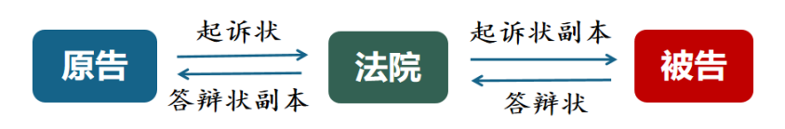

【拓展】被告不提交答辩状的，不影响人民法院审理案件。

在这一阶段，人民法院还要确定开庭审理时间，并通知双方当事人。→发送传票

1. **开庭审理——诉讼过程中最重要的环节。**

①开庭准备：查明当事人和其他诉讼参与人到庭情况、宣布法庭纪律。

②法庭调查：全面调查案件事实。（重心）

【当事人陈诉、证人出庭作证、出示物证等证据、宣读鉴定意见和勘验笔录、审判长归纳总结等】

③法庭辩论：当事人就案件争议的有关问题阐明自己的意见。

【原告发言、被告答辩、第三人发言或答辩、相互辩论、辩论终结、审判长征询各方最后意见等 】

④休庭评议：审判人员认定事实、适用法律、作出结论。

⑤宣告判决：当庭或择期公开宣告判决内容。

【拓展】根据刑事诉讼法规定，刑事公诉案件大致要经过三个阶段，即侦查阶段（公安机关等）、提起公诉阶段（人民检察院）和审判阶段（人民法院）

注意：未经人民法院依法判决，对任何人都不得确定有罪!

**(5)上诉与二审程序：**

①一审结束后，当事人不服一审裁判的，有权提起上诉，启动二审程序。

②二审程序是人民法院审理上诉案件的程序，二审裁判是终审裁判。

③同时法律还规定了审判监督程序（再审），用于纠正生效裁判的错误。

**5.依法收集运用证据**

**(1)含义：**证据，就是证明的根据。它是诉讼过程中用来证明案件事实的根据。

案件事实\法律事实≠生活事实

1. **种类：**

①**民事诉讼法**规定的证据有当事人的陈述、书证、物证、视听资料、电子数据、证人证言、鉴定

意见、勘验笔录。

②**行政诉讼法**规定的证据有书证，物证，视听资料，电子数据，证人证言，当事人的陈述，鉴定

意见，勘验笔录、**现场笔录。**

③**刑事诉讼法**规定的证据有物证，书证，证人证言，**被害人陈述，犯罪嫌疑人、被告人供述和辩**

**解**，鉴定意见，勘验、**检查、辨认、侦查实验**等笔录，视听资料、电子数据。

【拓展】

①**书证**是指用文字、符号、图案等所记载和表达的思想内容来证明案件事实的证据。如合同书、

借据、不动产权证书、建筑图纸等。

②**物证**是指能够证明案件事实的物品和痕迹。物证是以其外部形状、物质特性、存在的情形等来

证明案件事实的。

③**视听资料**包括录音资料和影像资料,应当合法取得。并提供存储该视听资料的原始载体。(录像带、磁带等)

④**电子数据**是指通过电子邮件、手机短信等形成或者存储在电子介质中的信息。存储在电子介质

中的录音资料和影像资料，适用电子数据的规定。例如手机拍摄的照片属于电子数据

**(3)举证责任**

|  |  |
| --- | --- |
|  | **举证责任** |
| **民事诉讼** | ①“谁主张，谁举证”的原则：“主张积极事实者有举证责任，主张消极事实者无举证责任”  ②“举证责任倒置”的原则：4.1过错推定侵权责任的几种情形 |
| **行政诉讼** | 被告的行政机关对作出的具体行政行为负有举证责任，应当提供作出该具体行政行为的证据和所依据的规范性文件 |
| **刑事诉讼** | ①公诉案件：由人民检察院承担  ②自诉案件：由自诉人承担  【拓展】刑事诉讼法还规定不得强迫任何人证实自己有罪,并排除用非法方法收集的证据。  （罪责法定 疑罪从无 非法证据排除） |